خطة وزارةالدولة لشئون البيئة لمكافحة مرض أنفلونزا الطيور
التصور العام – الخطة المستقبلية
2006-2007

اولآ: التصور العام الخطة المستقبلية 2006 – 2007 :
- وضع برنامج ترصد متطور وإستخدام نظام محطات حلقات الطيور وبرامج الرصد اليومية بكافة الأماكن المهمة والإعتماد على قواعد البيانات المتوفرة منذ عام 1982 وإعتبار البحيرات الشمالية هى أماكن الرصد الملاحى والمركزى كما سيتم التحرك من خلالها إلى الطيور البرية المقيمة بمنطقة الدلتا .
- يتم تجميع العينات طبقاً لما يصل من تقارير يومية تفيد بوصول طيور جديدة أو تحركات طيور عبر خطوط غير تقليدية .
- سيتم إبتداءً من شهر لعام 2006 إعتماد هذا النظام الذى تم إنشاء قواعد البيانات الخاصة به وتم بدء التدريب على إستخدامه.
- تم إعتماد برنامج التحرك الموجه على مدار الأربع والعشرين ساعة للتحرك إلى أية بلاغات.
- تم زيادة عدد محطات نقاط المراقبة إلى 3 نقاط سيتم تجميع العينات منهم بشكل دورى وهذه النقاط مهمة جداً فهى تعطى صورة ممثلة عن وجود المرض بالطيور المهاجرة من عدمه.
- توجد متابعة دورية من قبل أفرع جهاز شئون البيئة لأماكن الدفن الصحى الـ 53 بالمحافظات
- قامت الوزارة فى إطار زيادة كفاءة برنامج الترصد بتجهيز الإستعدادات الأولية لإنشاء معمل متخصص للترصد لفيروس أنفلونزا الطيور ومزمع الإنتهاء منه خلال موسم الهجرة القادم.
- زيادة الوعى لدى المواطنين خاصة فى أماكن هجرة الطيور وعمل وحدة خاصة تتبع لوحدة الرصد المبكر لعمل تقصى دائم حول المواطنين والمربين وعقد دورات تثقيفية تشمل هؤلاء المواطنين وكذلك السكان المحليين وسكان القبائل فى المحميات الطبيعية والذين يعيشون فى مناطق معابر الطيور المهاجرة والتعاون مع حراس البيئة فى هذا المجال.
- تفعيل نظام الاتصال مع الجهات الأخرى عبر الموقع الخاص على شبكة المعلومات الدولية.
- تحفيز الموقع الخاص على شبكة المعلومات الدولية والمرتبط بغرفة العمليات المركزية فيما يخص إجراءات الوزارة وبرنامج الرصد وتغذيته أولاً بأول.
- سيتم عمل 4 برامج متكاملة لتدريب متطور لأكثر من 300 باحث بالمحميات الطبيعية فى مجال الرصد المتخصص، وتجميع البيانات مع المواطنين، والتوعية، وبرامج إدارة الأزمة.
الترصد النشط :
وضع برنامج ترصد نشط فى كافة المسارات بداية من البحيرات الشمالية بإعتبارها الأماكن الأولى والأهم لوصول الطيور المهاجرة ولإيواء الطيور البرية المقيمة أيضا وعلى إمتداد بحيرات منطقة الدلتا ونهر النيل والأماكن الهامة لعبور الطيور المهاجرة ومواسم تجمعها .
ويتم الترصد النشط طبقاً لخطة تشمل المناطق السابقة وأيضا لما يصل من تقارير يومية تفيد بوصول طيور جديدة أو تحركات لطيور عبر خطوط غير تقليدية .

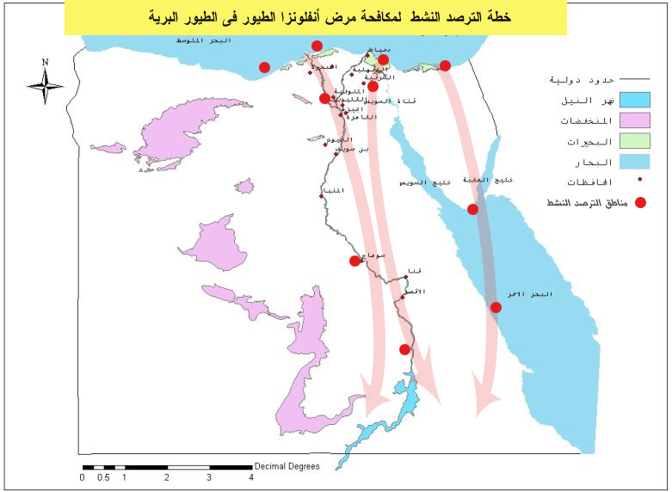

وسائل التحرك والسيطرة :
توضح الخريطة الواردة بخطة العمل الأماكن العشرة الرئيسة لتجميع العينات وتحتاج هذه الأماكن إلى تحرك مركزى لتجميع العينات ومراقبة المناطق ويوضح الجدول التالى الحد الأدنى اللازم لوحدات التحرك للسيطرة على الترصد النشط فى هذه الأماكن .
ويوضح الجدول الحد الأدنى لواحدات التحرك الذى يمكن العمل من خلاله للسيطرة على الترصد النشط فى خطة الوزارة .

وحدات التحرك | إتجاه التحرك | الموسم
وحدة التحرك (1) | - دمياط – بورسعيد- الدقهلية (المنزلة – المطرية) (بحيرةالمنزلة – أماكن التجمع القريبة).  - الشرقية (بحيرة العباسة)– الإسماعيلية- السويس (محطات الأكسدة ).  - العريش – الساحل الشمالى الشرقى للبحر المتوسط (محمية الزرانيق- بحيرة البردويل). | - هجرة السمان .  - الطيور المائية المهاجرة  - - الطيور المقيمة .
وحدة التحرك (2) | - رشيد من بوغاز البرلس إلى بوغاز رشيد.  - كفر الشيخ - محافظة الغربية ومنطقة بحيرة البرلس.  - محافظة الغربية– الأسكندرية بحيرة أدكو والساحل الشمالى.  - العميد وبقية الساحل الشمالى الغربى . | - مواسم هجرة السمان .  - الطيورالمائية المهاجرة.
وحدة التحرك (3) | - القاهرة – القليوبية – المنوفية (البلاغات المركزية).  - الفيوم (بحيرة قارون – ومحمية وادى الريان).  - مسارات نهر النيل سوهاج – قنا (محطات الأكسدة).  - تكملة مسار نهر النيل وبحيرة ناصر . | - الطيور المهاجرة.  - الطيورالمقيمة .
بالإضافة للحاجة بالمساعدة بوحدات تحرك إضافية فى حالة الطوارئ تشمل وجود وحدة رابعة لدى وجود إصابات إيجابية مسجلة فى العينات التى يتم برنامج الترصد النشط عليها .كما سيتموضع خطة ممثلة ومنفصلة لتوفر وحدات إضافية فى حالة حدوث جائحة .
ثانيا : الاستعدادات الحالية:
1- غرفة العمليات المركزية لمرض أنفلونزا الطيور
وتعمل على مدار الأربع والعشرين ساعة وتتصل بـ 3 وحدات مركزية للتحرك،
و 30 وحدة فرعية، وأفرع الجهاز الأخرى وهذه الفرق مزودة بهواتف أرضية بالإضافة لهواتف نقالة وهواتف للوحدات المتحركة تعمل على مدار الأربع والعشرين ساعة:
الهواتف الأرضية 5271391
5256481
5245412
الهواتف النقالة 0108667727
هواتف الوحدات 0109791202
المركزية المتحركة 0109791207
0109904665
يتوافر لدى برنامج مكافحة مرض أنفلونزا الطيور بوزارة البيئة كافة وسائل الوقاية والمكافحة الكافية للعمل خلال موسم الهجرة القادم، وإن كان هناك حاجة للمزيد منها وتشمل ملابس الوقاية – المطهرات – مولدات الإضاءة – أجهزة الملاحة الأرضية، تتوافر هذه التجهيزات مركزياً وفى كافة الفروع والمحميات الطبيعية.
- تعتبر محطات التحكم هى النقاط الحقيقية للكشف عن دور الطيور المهاجرة فى نقل المرض وقد ظلت طوال (3) أعوام سابقة تعطى تصوراً عن هذا الدور وسلبيته، وهى عبارة عن بحيرات صناعية تعيش فيها الطيور المهاجرة تحت برامج الإكثار وتحط عليها الطيور الأخرى خلال رحلة الهجرة، ويتم أخذ عينات دورية منها.
4- يتوافر لدى الوزارة أكبر قاعدة بيانات حالية عن الطيور المهاجرة فى الشرق الأوسط ويتم تغذية هذه البيانات بالترصد اليومى من كافة النقاط الهامة فى جمهورية مصر العربية لزيادة الوعى لدى المواطنين خاصة فى أماكن هجرة الطيور وعمل وحدة خاصة تتبع لوحدة الرصد المبكر لعمل تقصى دائم حول المواطنين والمربين وعقد دورات تثقيفية تشمل هؤلاء المواطنين وكذلك السكان المحليين وسكان القبائل فى المحميات الطبيعية والذين يعيشون فى مناطق معابر الطيور المهاجرة والتعاون مع حراس البيئة فى هذا المجال.
5- تفعيل نظام الاتصال مع الجهات الأخرى عبر الموقع الخاص على شبكة المعلومات الدولية.

